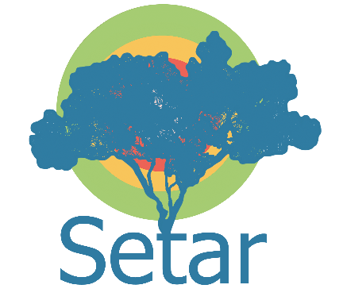
Cursus Relatietherapie voor Professionals (therapeuten en coaches)
Start definitief per septembere 2022!!!!!
Relatie’s: Van Gebonden naar verbinden!

In September 2022 start de cursus relatietherapie voor therapeuten en coaches. Het is de cursus die is overgenomen van Gineke Klinkhamer. Deze is op onderdelen aangepast en uitgebreider.

Relaties zijn een kostbaar goed, een mens kan niet zonder. Toch geven relaties veel problemen en eindigt een groot aantal relaties in een conflict en/of scheiding. In de cursus Relatietherapie voor therapeuten en coaches geven we de moed niet op. Vanuit geloof in relatie krijg je inzicht en handvatten om mensen die vastlopen in hun relatie en verder willen, op weg te helpen.

Eigen land van herkomst verkennen:
Dat betekent: wat is de geschiedenis van de client en hoe is de client opgegroeid. Hoe beïnvloed deze geschiedenis, je systeem van herkomst, de huidige relatie met de partner.
De strijd: welke strijdpatronen zijn ontwikkeld door de partners en wat is het nut van deze strijdpatronen?
Het gezamenlijke land: hoe blijf en ben je een individu en ontwikkel je toch samen het gezamenlijke land. Wat is hiervoor nodig en hoe doe je dat? Intimiteit en seksualiteit zijn een essentieel onderdeel.

De Methode:
Om in relatietherapie het gezamenlijke land te bereiken en toch een individu te zijn wordt in de cursus gewerkt vanuit de Transactionele Analyse in combinatie met de hechtingstheorie. Het doel in relatietherapie is om de verbondenheid met jezelf, de ander en met God (meer) tot stand te brengen. Systemisch werken is een van de invalshoeken. Als volwassenen wordt onze omgang in relaties sterk beïnvloed door het systeem waarin je bent opgegroeid.
Als therapeut of coach leer je deze avonden wat en hoe je houding kan zijn in dit proces en hoe je door interventies je cliënten bewust kunt maken van hun patronen, zodat ze kunnen kiezen om het anders te doen. Er zitten ook een aantal opdrachten in verwerkt om je vaardiger te maken.
Praktisch: Het zijn tien donderdagavonden van 19.00 tot 22.00uur locatie in Heerde. Start 22 september en laatste avond op 16 februari 2023. Het is buiten de schoolvakanties. Kosten voor de cursus zijn 500 euro per persoon.
Voor meer informatie of opgave, wees welkom!
Ruud van Hal
Tel. 06 11011060302
Email: info@setar.nl

